Information till Tibro kommun inför avtalsstart 2023-04-01

Skaraborgshälsan kontaktas säkrast via deras växel 010 – 33 23 000.
Växeln är fysiskt bemannad mån-fre kl. 8.30-9.30 samt mån-tors 14.00-15.00 (med reservation för korrigering). På övriga tider kan man som chef även lämna meddelande.
Bl.a. finns valbara funktioner såsom att lämna återbud dygnet runt.
Företagssköterska
Helen Öhlin 0730-981777
helen.ohlin@skaraborgshalsan.se
Övriga inom Skaraborgshälsan med placering i Skövde/Tibro
Caroline Stensby Anna Gustafsson Madelene Magnusson
Företagssköterska Företagssköterska Företagssköterska
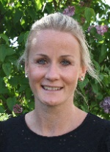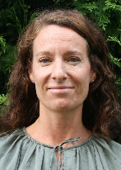
Mikael Knutsson Karolina Bende Caroline Hattevig Lisa Fantenberg Carolina Forsberg Emma Gideberg
Företagsläkare Företagsläkare Fysioterapeut/ Beteendevetare/ Arbetsmiljöingenjör Psykolog /
Ergonom organisationskonsult organisationskonsult

Ekonom
Sara Hellberg
Hanterar fakturor, fakturaunderlag, kundportaluppdateringar
E-post:sara.hellberg@skaraborgshalsan.se
Tel 0760-226160
Kundsamordnare
Karin Ahlin
Avtalsfrågor, övergripande samarbete,
E-post: karin.ahlin@skaraborgshalsan.se
Tel 0760-224340

Skaraborgshälsans mottagning i Tibro ligger centralt på Torggatan 10.
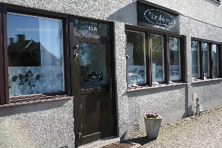

Kostnadsfri telefonrådgivning hos företagssköterska
Beställande chef kan ringa företagssköterska Helen Öhlin 0730-981777 eller vår växel 010-33 23 000. När växeln är stängd kan meddelande lämnas angående vem företagshälsan ska ringa upp (de lyssnar av meddelandefunktionen kontinuerligt under dagen). Helen kopplar sin telefon till växeln vid ledighet/sjukdom eller annan frånvaro så att andra yrkeskollegor kan erbjuda rådgivning.
Med kostnadsfri telefonrådgivning avses vägledning och kortare rådgivning (maximalt 15 minuter) i nya arbetsmiljö- eller arbetsrelaterade frågeställningar och problem som inte föranleder anteckning i patientjournal.
Det finns också alltid möjlighet att i kundportalen i samband med en kommande beställning ange att man vill bli kontaktad av företagssköterska för att diskutera ett ärende.

